Целевая прогулка на Благовещенский мост для детей старшего дошкольного возраста.
Подготовлена Губановой Е.Н.-старшим воспитателем ОДОД ГБОУ СОШ №21 имени Э.П.Шаффе
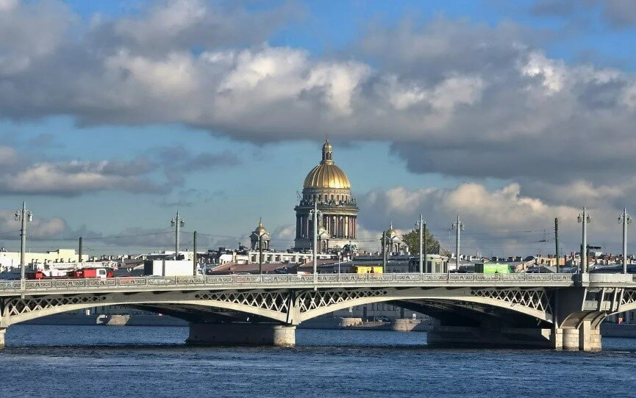
Цель: развитие познавательного интереса к мостовым сооружениям (особенности строения, устройства, архитектуры) через знакомство с Благовещенским мостом.

-Ребята отгадайте загадку и узнаете, куда мы сегодня пойдём.
Из металла на века
Собран чудо-великан.
Добрым делом он увлёкся —
Поперёк реки улёгся.
По нему, забыв о чуде,
Переходят реку люди…

-Какие мосты нашего города вы знаете?

Всего в нашем городе более 800 мостов, из них 18 разводных.

-Как создают мосты?

-Какие части мостов вы знаете?

( Останавливаемся недалеко от моста, на Университетской набережной, чтобы был виден весь мост)
-Куда мы пришли?
- Обратите внимание на мост. Какой он?

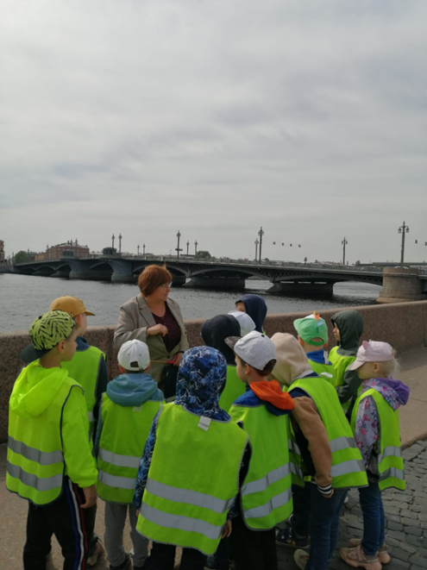

- Как называется этот мост?
Благовещенский мост - это первый постоянный мост через Неву.
-Что это значит?

- Мост соединяет Васильевский остров с Адмиралтейским районом. Раньше были наплавные мосты. Наплавной мост-это мост, опорами которого являются плавающие средства: лодки, понтоны, баржи.
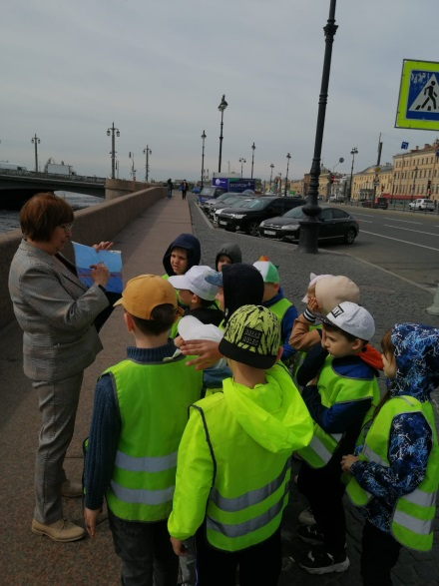

( Показ иллюстрации).
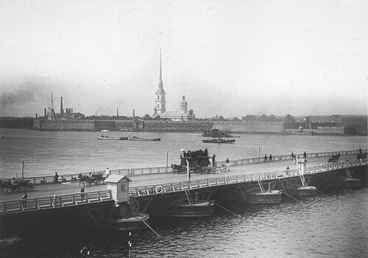

Санкт- Петербург долгое время обходился наплавными мостами. Русский инженер Станислав Кербедз составил проект переправы через Большую Неву на Васильевский остров. Его утвердил император Николай Первый. Впервые в России пришлось забивать сваи на глубину 10 метров.
-Сосчитайте, сколько пролётов у моста?
И восемь лет строили этот мост.
-Сам император Николай Первый с сыновьями первым прошёл пешком по Благовещенскому мосту. На тот момент Благовещенский мост был самым длинным в Европе.

( Дети с педагогом спускаются по лестнице к устоям моста)

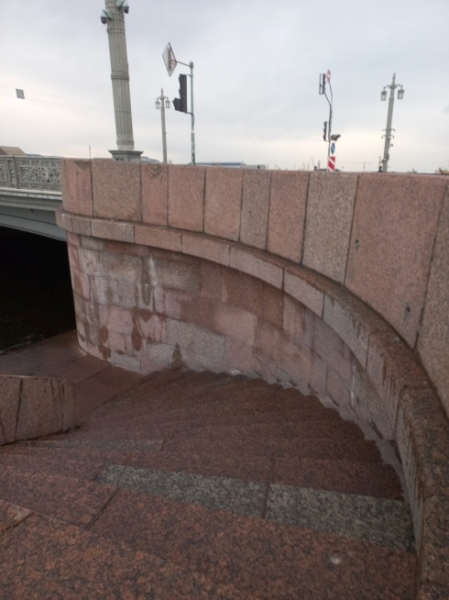
-Обратите внимание на устои моста и промежуточные опоры (быки).(Дети знакомы с этими терминами, т.к. в группе реализуется детско- родительский проект «Мосты Санкт- Петербурга»)
- Какие они?
(-Педагог предлагает пройти на мост, обращает внимание на решётку моста)
- Рассмотрим решётку моста. Создана она по рисункам архитектора Александра Брюллова.

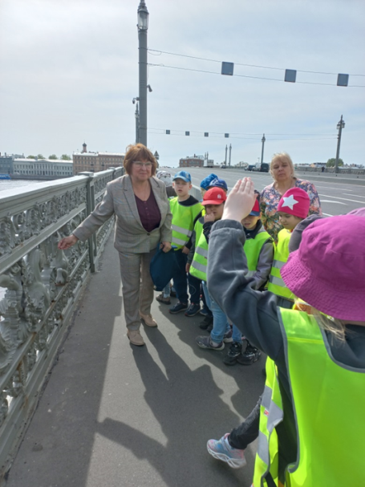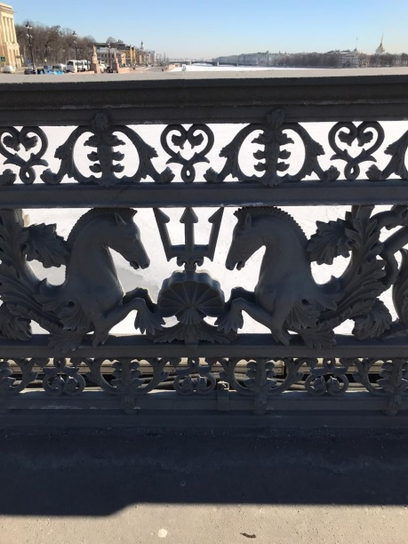
-Сделана из чугуна. Значит она какая?

-Кто это? Гиппокампы. Кони с рыбьими хвостами. Передние ноги у них конские, вместо копыт лягушачьи перепончатые лапы.
- Где мы уже встречали гиппокампов?
- Что ещё увидели в решётках моста?
Гиппокампов можно увидеть на Росстральных колоннах (на самом верхнем уровне), в решётках Аничкова моста (Показ иллюстраций)

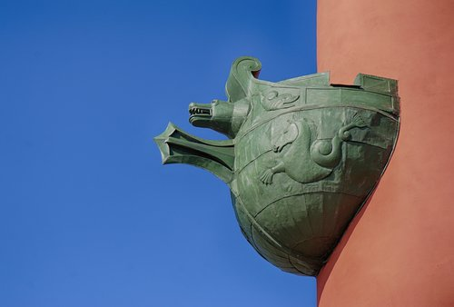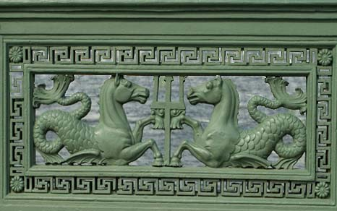

Этот мост разводной.
- Что это значит?
- Пройдём по мосту и найдём, где же мост разводится. ( Дети делают предположения, обращают внимание на стыки на мосту, на павильон (диспетчерскую) на мосту)
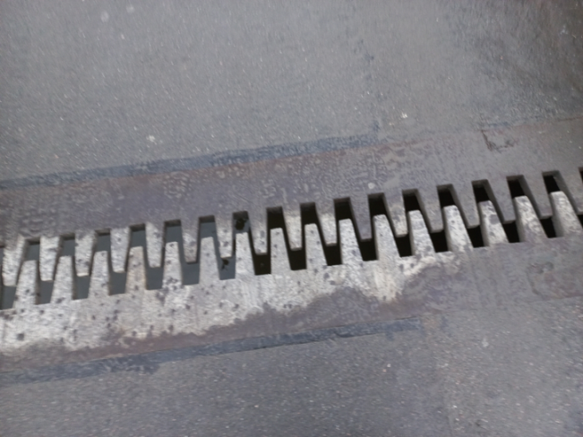

- Почему решили, что здесь разводится мост?
-Перед началом разводки механики проверяют работоспособность и готовность всех систем. Звучит сигнал, и нажимаются кнопки разводки моста. Сейчас мост разводят в течение 5 минут (Это если мы сосчитаем с вами до 300)
-Раньше мост тоже был разводной, но пролёт, который разводили, находился со стороны Васильевского острова .
Мост разводили гораздо дольше-40 минут!

-Обратите внимание на таблички на диспетчерской.
- Кто может, прочитать?
- Что узнали из текста?
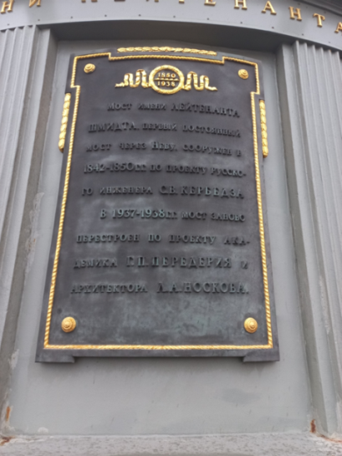
- Да, действительно, мост несколько раз перестраивался и переименовывался.
- Посмотрите, как раньше выглядел мост.

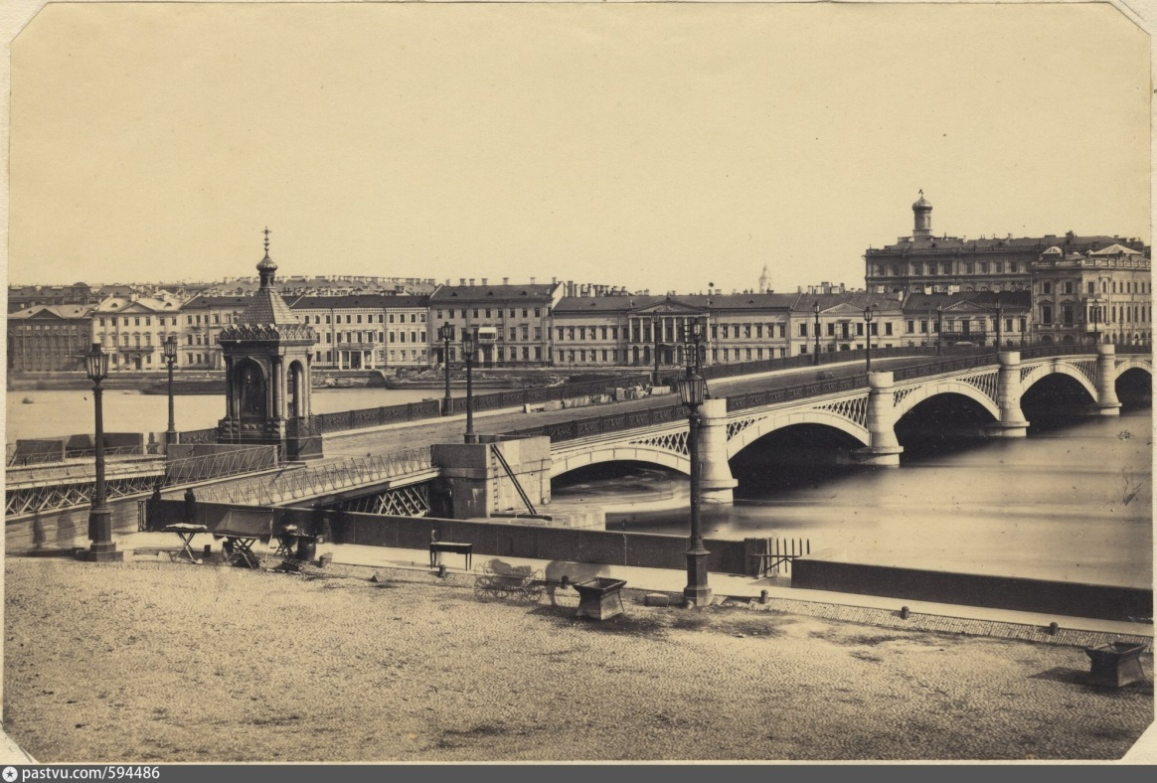
( Показ иллюстрации).
-Чем отличается от современного моста?
- Что вы расскажите сегодня своим друзьям, родителям о Благовещенском мосте?

